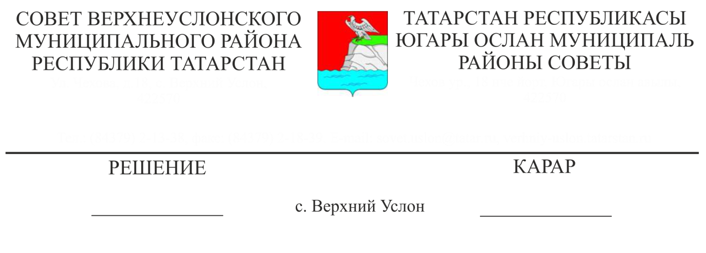
28.04.2017 22-228

Об исполнении бюджета Верхнеуслонского муниципального района за 2016 год

Заслушав и обсудив информацию председателя Финансово-бюджетной Палаты Верхнеуслонского муниципального района Колесовой Е.Е. об исполнении бюджета Верхнеуслонского муниципального района за 2016 год,
Совет
Верхнеуслонского муниципального района
решил:
1. Утвердить отчет об исполнении бюджета Верхнеуслонского муниципального района за 2016 год фактически по доходам в сумме 570034,3тыс. рублей при плане 499491,8 тыс. рублей, и по расходам в сумме 539788,3 тыс. рублей при плане 550629,5 тыс. рублей, с превышением доходов над расходами в сумме 30246,0 тыс.рублей при плане превышения расходов над доходами 51137,7 тыс.рублей и со следующими показателями:
по источникам финансирования дефицита бюджета Верхнеуслонского муниципального района Республики Татарстан согласно приложению 1 к настоящему Решению;
по доходам бюджета Верхнеуслонского муниципального района Республики Татарстан согласно приложению 2 к настоящему Решению;
по ведомственной структуре расходов бюджета Верхнеуслонского муниципального района Республики Татарстан согласно приложению 3 к настоящему Решению;
по распределению расходов бюджета Верхнеуслонского муниципального района по разделам и подразделам классификации расходов бюджета Верхнеуслонского муниципального района Республики Татарстан согласно приложению 4 к настоящему Решению.
- Утвердить использование средств резервного фонда за 2016 год в размере 2726,2 тыс. руб.

3. Разместить настоящее решение на официальном сайте Верхнеуслонского муниципального района и на официальном портале правовой информации Республики Татарстан.

Председатель Совета,
Глава Верхнеуслонского
муниципального района М.Г. Зиатдинов

